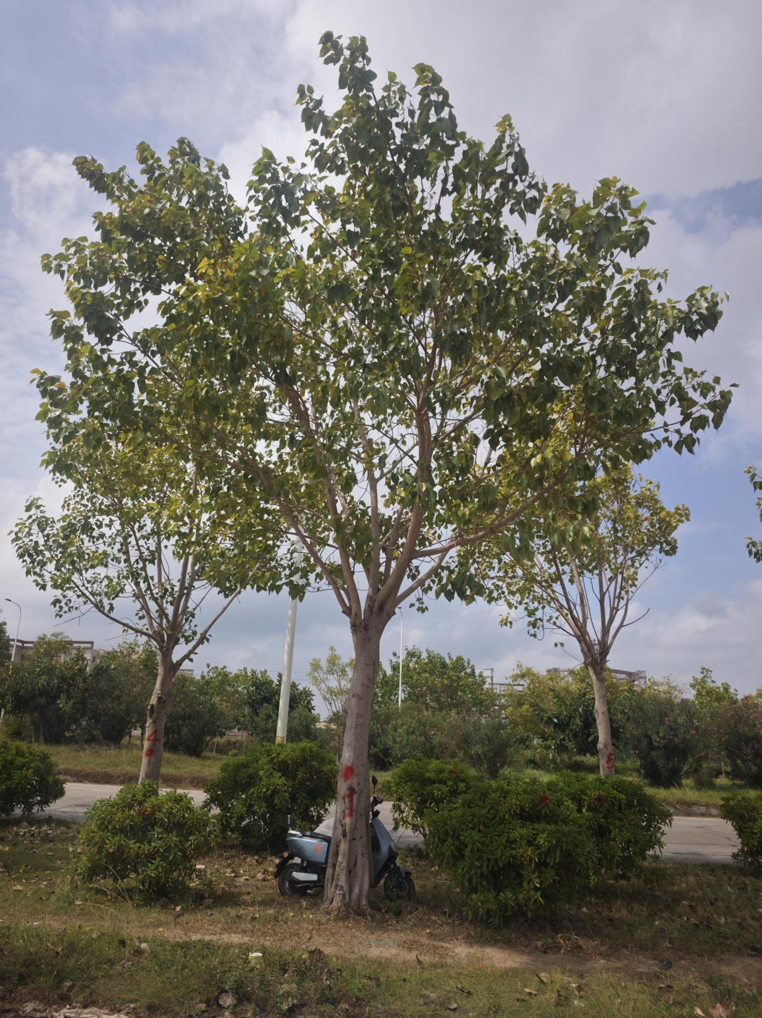
树名：菩提榕 编号：1 胸径：30厘米

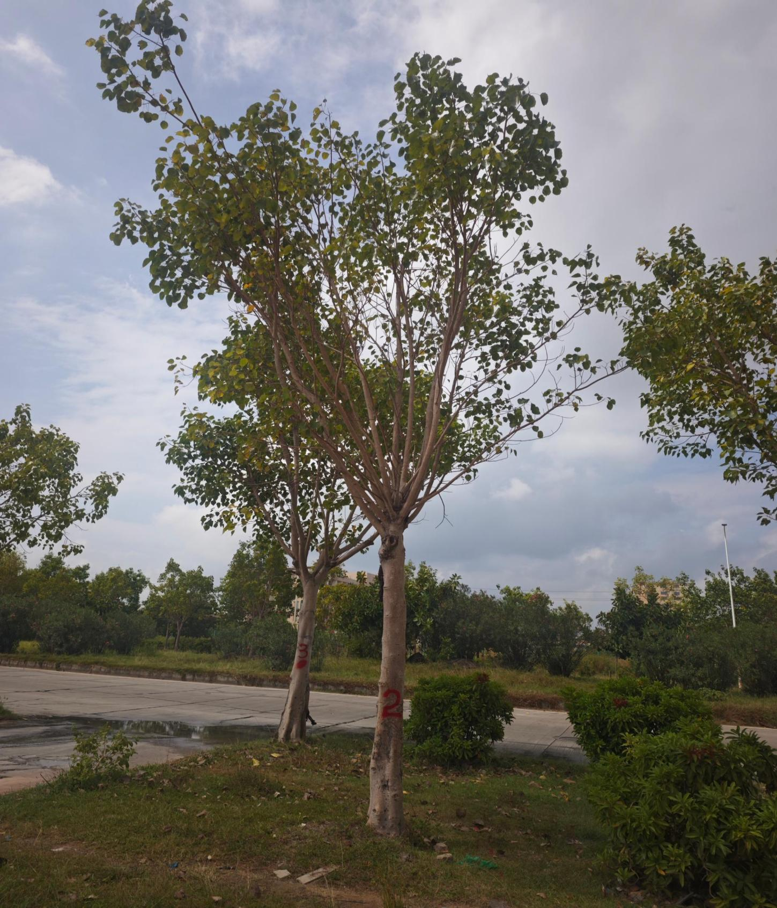

树名：菩提榕 编号：2 胸径：22厘米

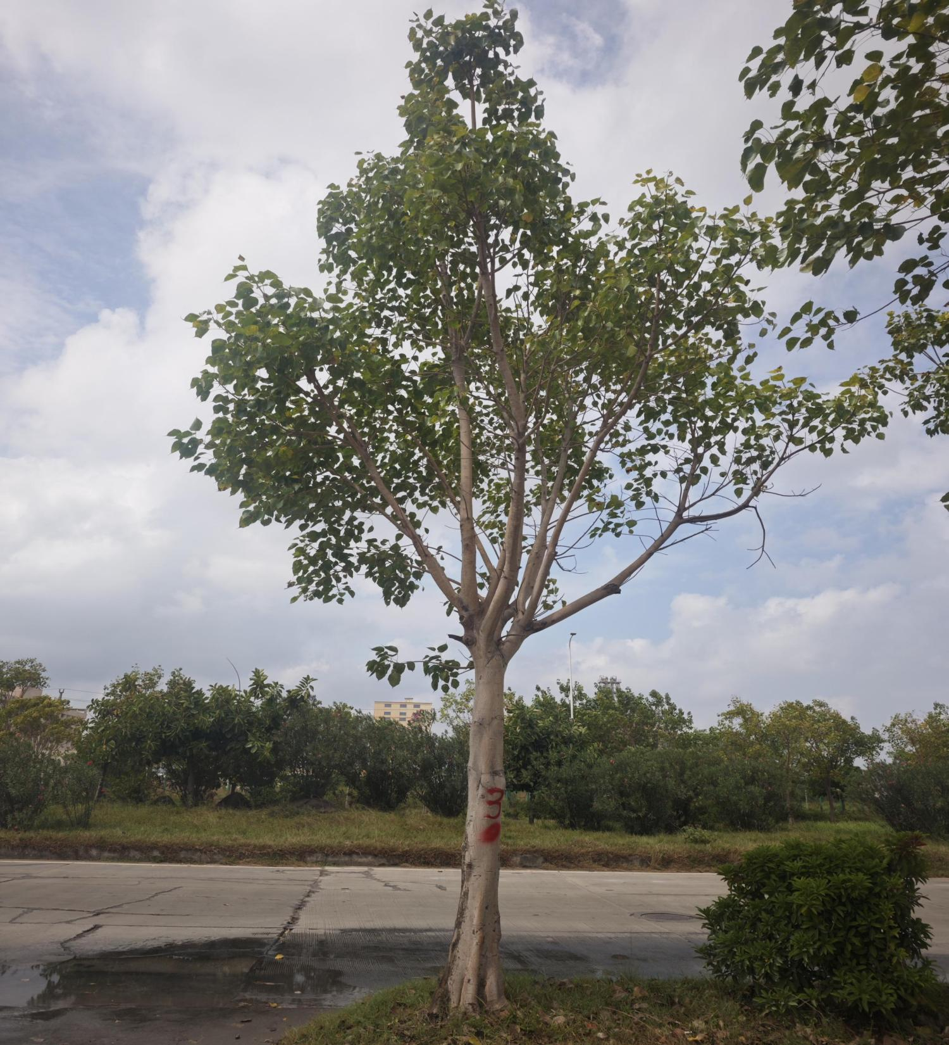
树名：菩提榕 编号：3 胸径：26厘米

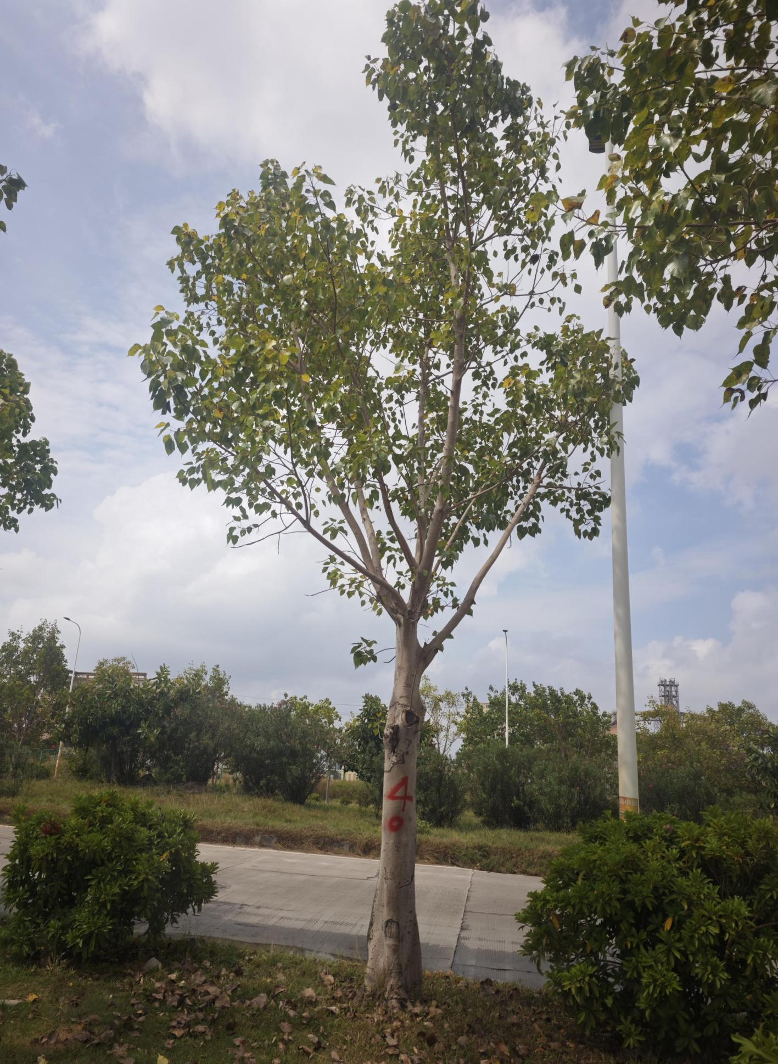
树名：菩提榕 编号：4胸径：29厘米

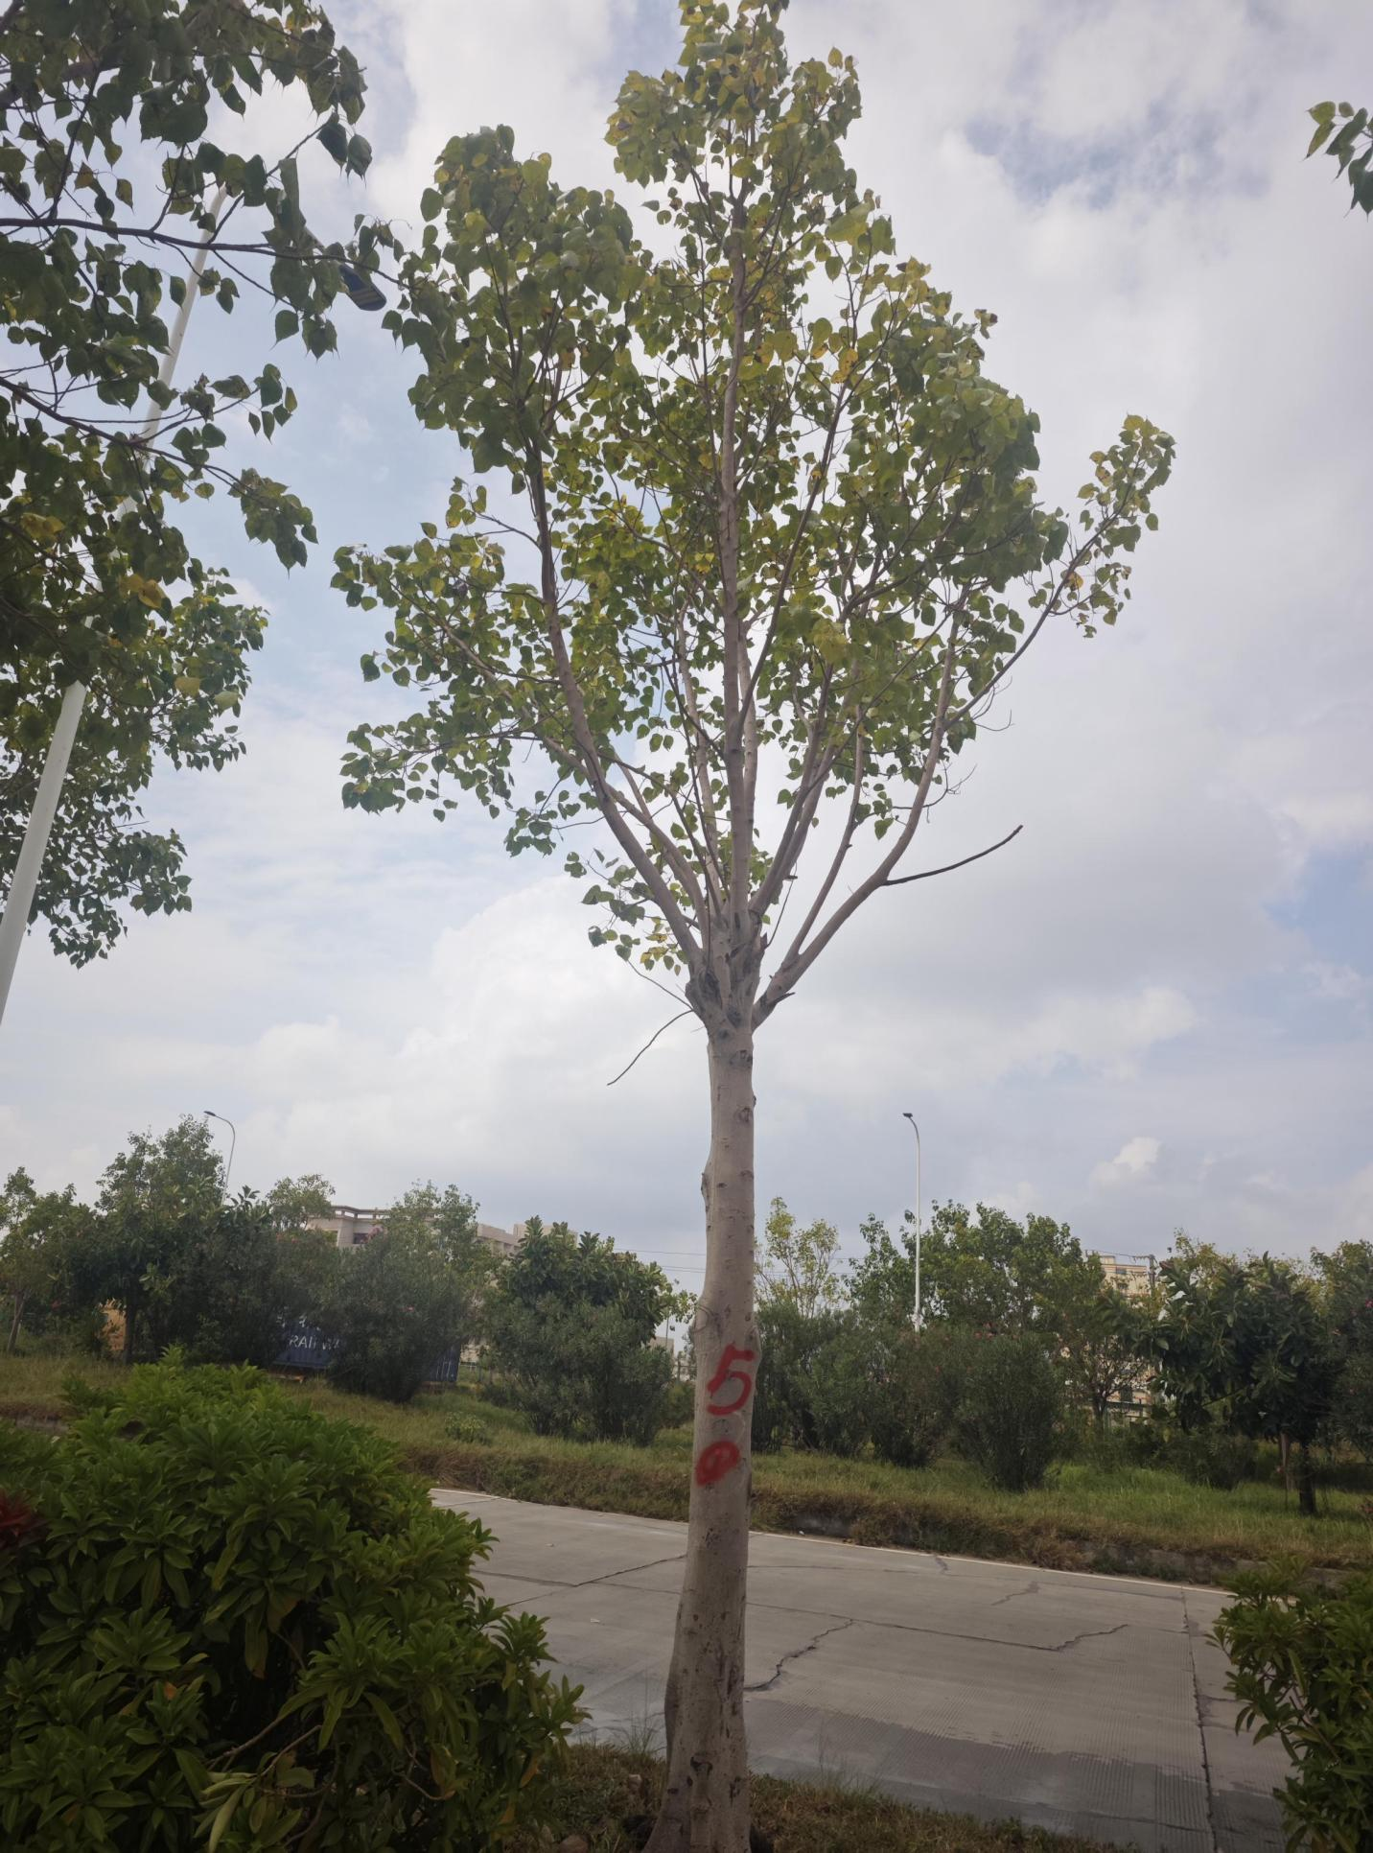
树名：菩提榕 编号：5 胸径：26厘米

